



***ALCALDIA MUNICIPAL DE SAN DIONISIO.***

***UAIP MUNICIPAL.***

***Plan Operativo Anual de la Unidad de Acceso a la Información Pública del Municipio de San Dionisio- 2018.***

**RESPONSABLE:**

***Lic. Rafael Arturo Zelaya Díaz***

***Oficial de Información.***

***CC. LIC. CARLOS ALEXANDER CAMPOS.***

***JEFE DE PERSONAL.***

**Gobierno Municipal de San Dionisio-2015 -2018**

* Alcalde Pedro Antonio Vásquez.-
* Síndico. Reina Beltrán de Vega -
* Regidor Propietario Fredis Alcides Maravilla
* Regidor Propietario Hugo Antonio Lemus.-
* Regidor Propietario Ramón Mejía
* Regidor Propietario Raquel Serrano de Ayala
* Regidor Suplente Alba Quintanilla.-
* Regidor Suplente Salvador Membreño
* Regidor Suplente Isela Ruiz.

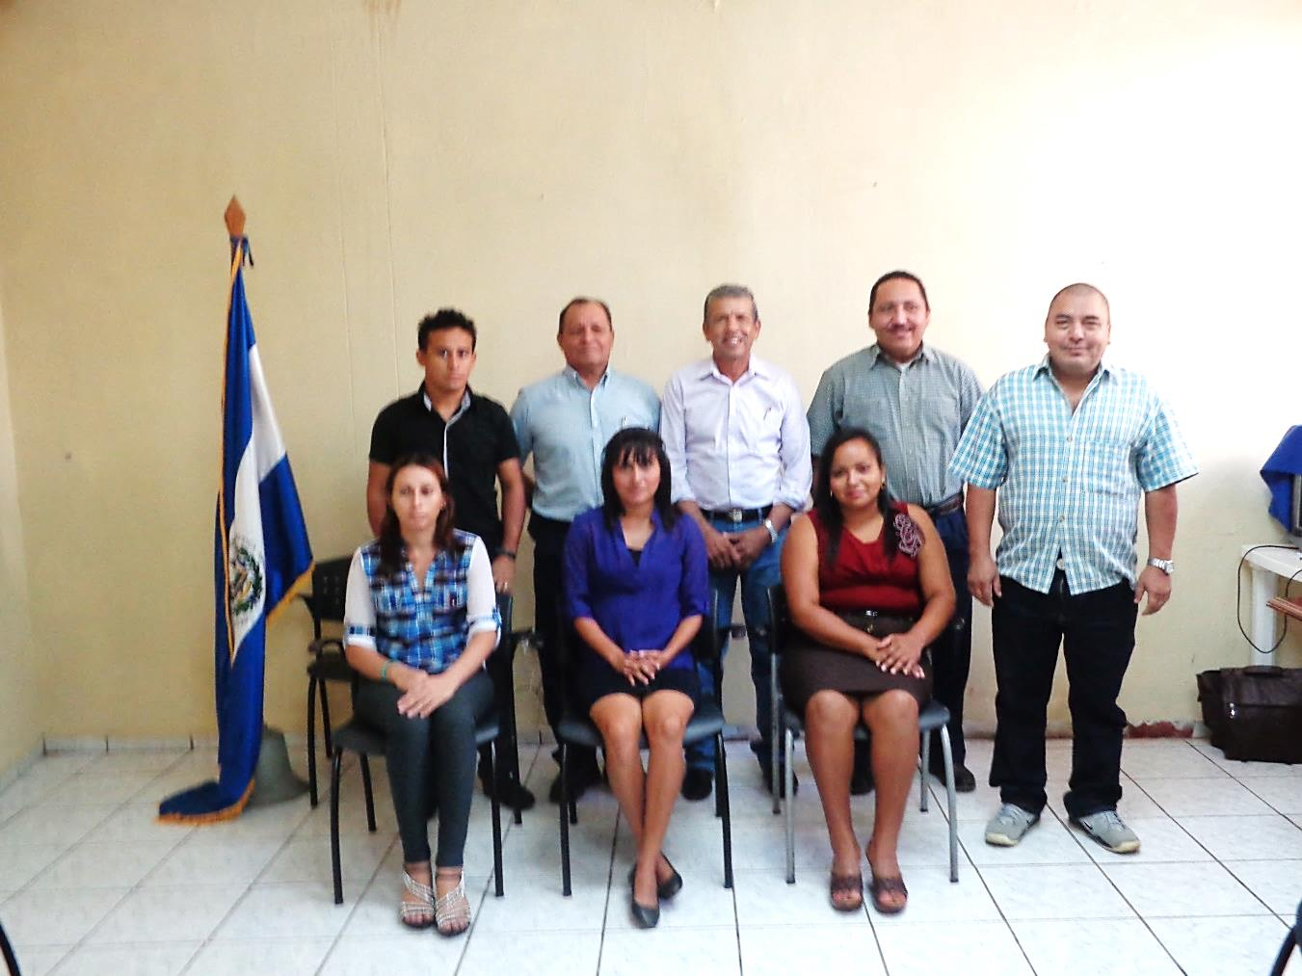

|  |  |  |
| --- | --- | --- |
|  | |  |
| **Título del Puesto**  **Nivel**  **Dependencia Jerárquica**  **Unidad a la que pertenece Código de Unidad**  **Código del Puesto** | : Oficial de Acceso a la Información Pública  : Técnico  : Jefatura de Personal  : Unidad de Acceso a la Información Pública  : 0301  :030100 | |
| **ACTIVIDADES.** | | |
| * Elaborar el Plan Anual de Trabajo de la Unidad y darle seguimiento. * Recabar y difundir la información oficiosa y propiciar que se actualice periódicamente. * Recibir y dar tramites a las solicitudes referentes a datos personales a solicitud del titular y de acceso a la información. * Llevar un registro de solicitudes de acceso a la información, sus resultados y costos. * Establecer los procedimientos internos para asegurar la mayor eficiencia en la gestión de solicitudes de acceso a la información. * Realizar las notificaciones correspondientes. * Elaborar el índice de la información clasificada como reservada. * Elaborar y enviar al Instituto, de conformidad con los lineamientos que este expida, los datos necesarios para la elaboración del informe anual a que se refiere el Art. 60 de la LAIP. * Las demás que le sean encomendadas por su Jefe Inmediato Superior y las que establece el Art. 50 de la LAIP. | | |
| **PERFIL DEL PUESTO.** | | |
| **1. FORMACION BASICA.** | | |
| * De preferencia con título universitario. | | |
| **2. CONOCIMIENTOS ESPECIFICOS.** | | |
| * Ser salvadoreño, de reconocida honorabilidad, con experiencia en la Administración Pública e idoneidad para el cargo. | | |
| **3. EXPERIENCIA PREVIA.** | | |
| * Haber desempeñado como mínimo 2 años en la Administración Pública o Municipal. | | |
| **4. OTROS ASPECTOS.** | | |
| * Tener cuando menos veintiún años de edad. * Recibir un curso preparatorio impartido por el Instituto de Acceso a la Información Pública. * Con dinamismo, liderazgo, criterio e iniciativa. * Facilidad de comunicación. * Capacidad para trabajar bajo presión. | | |

**ALCALDIA MUNICIPAL DE SAN DIONISIO.**

**Visión**

***La alcaldía de San Dionisio será una expresión de gobierno municipal, comprometida con el desarrollo, físico, social y económico, fortalecida con la participación ciudadana, amplio, solidario y humanista. Inspirada en los criterios de sostenibilidad para el bienestar de todos y con la disposición al cambio y un medio ambiente equilibrado y saludable.***

**Misión**

***San Dionisio es un municipio respetuoso de valores y tradiciones de la región conciliador y convergente, geográfica y políticamente, donde sus actividades productivas interactúan con los recursos naturales, donde la pobreza es uno de los problemas a resolver, donde la ciudad crece de forma planificada como un municipio moderno, donde se trabaja por atender las necesidades de todos, pero priorizando los sectores más vulnerables.***

***Índice***

ANTECEDENTES……………………………………………………………………….7

REFERENCIAS ..10

Introducción ..14

Justificación 16

Objetivos del plan Operativo 2018 en el municipio de San Dionisio. 17

Actividades a desarrollar durante la ejecucion del plan…………………………19

ANEXOS……………………………………………………………………………………21

**ANTECEDENTES.**

Por [Decreto Legislativo](http://es.wikipedia.org/wiki/Decreto_Legislativo) del 21 de Julio de 1920, durante la administración de Don Jorge Meléndez, el Cantón Puerto Grande, perteneciente al municipio y distrito de Usulután se erigió en el Pueblo de San Dionisio; al nuevo municipio le anexaron los Cantones de iglesia Vieja y Mundo Nuevo segregados del municipio de Usulután y los de San Dionisio y San Francisco desmembrados del municipio de Puerto El Triunfo.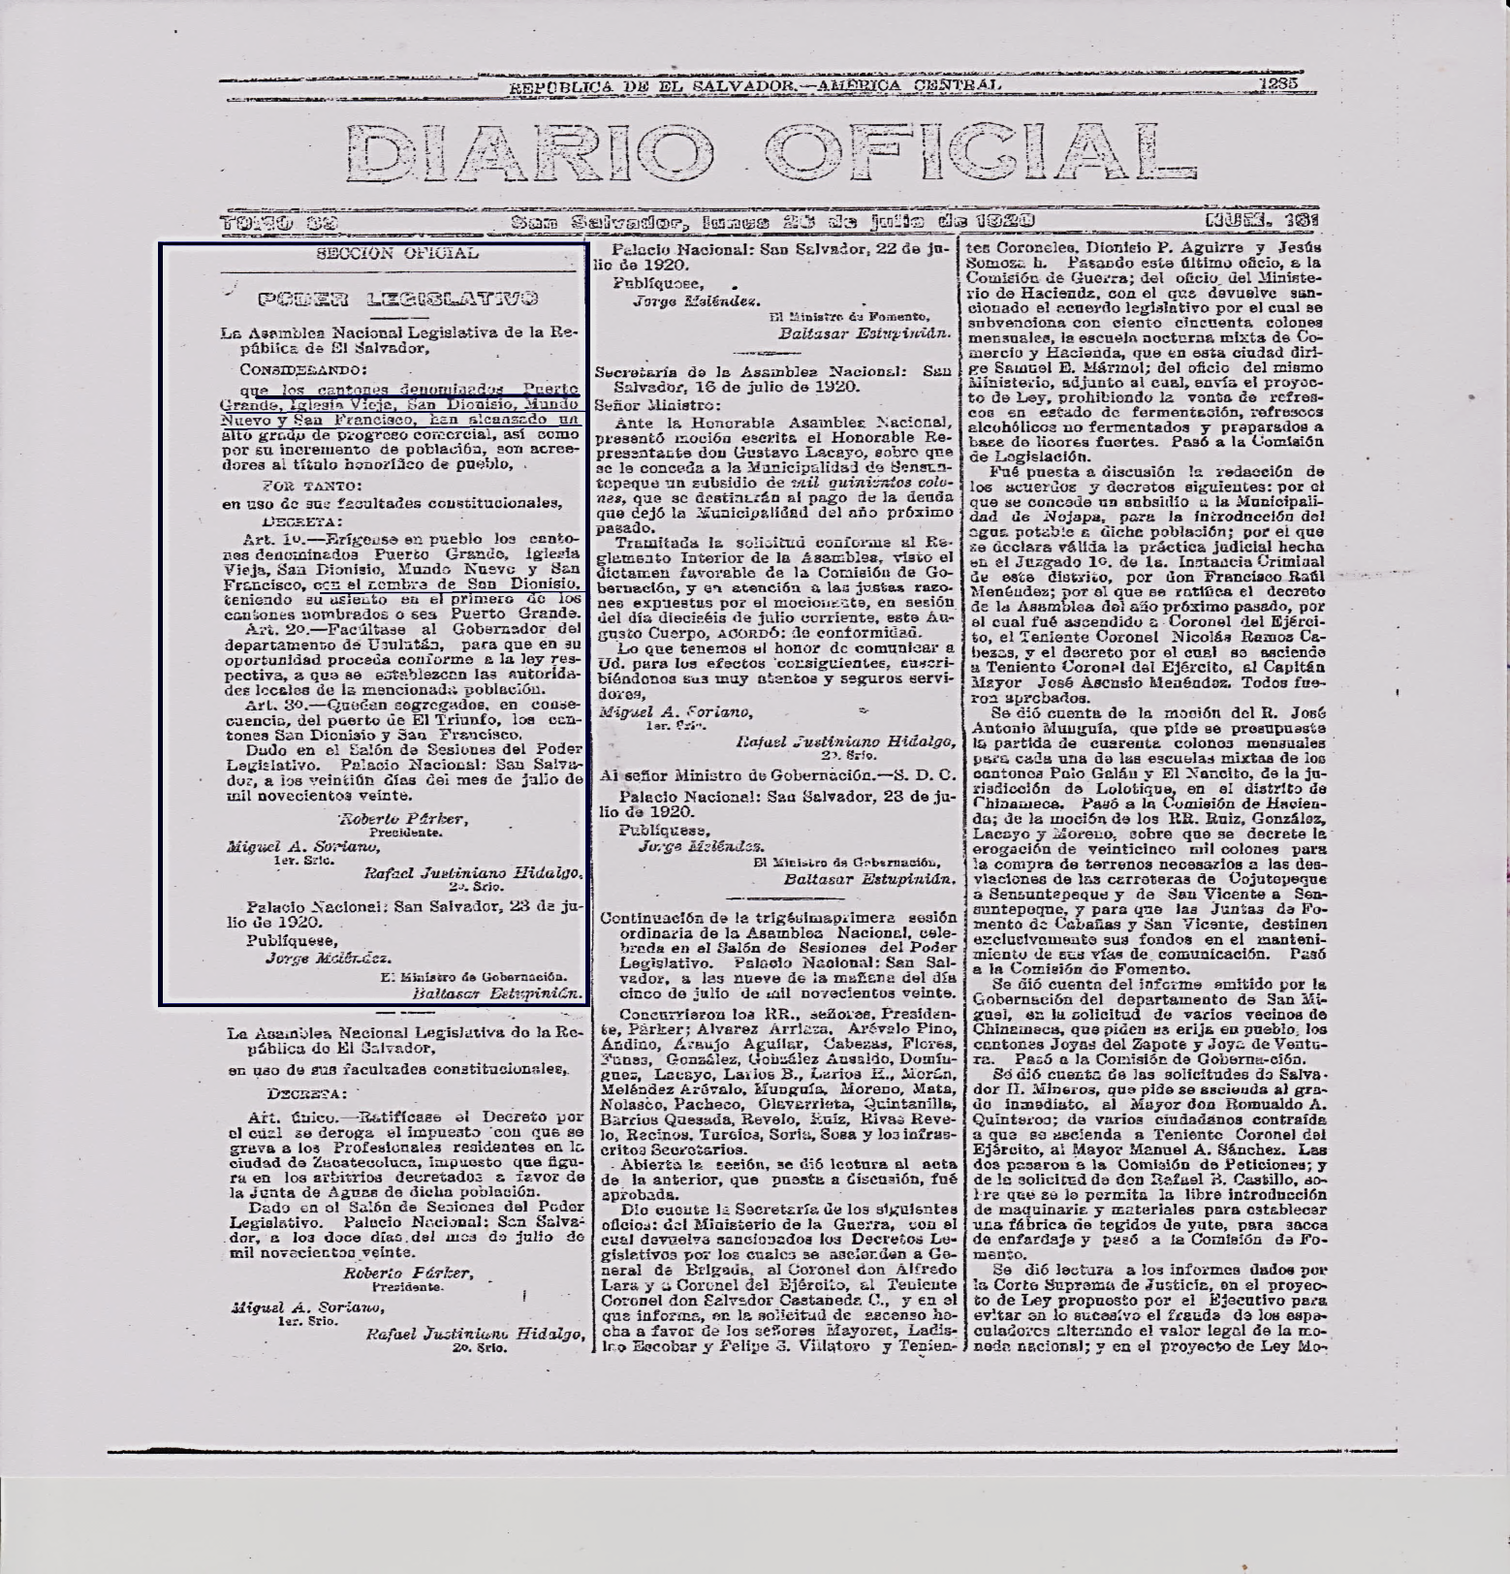

**RESEÑA HISTORICA DEL MUNICIPIO DE SAN DIONISIO.-**

Cuentan las personas de mayor edad que antes se celebraba como Santo Patrono del pueblo de San Dionisio a San Antonio Pajarito, un santo milagroso y que tenía devotos de muchas partes. Cuentan por ahí que un día los ladrones se robaron al Santo pero por milagro realizado el santo apareció nuevamente en la iglesia sin ningún daño, no obstante que se había demostrado que el santo no estaba en ningún lugar del pueblo. Las familias más conocidas del municipio fueron las familias Ramírez, Ríos, Vega, Torres, Campos, Alegría, Martínez, entre otras.

Entre las personas de mayor edad en el pueblo en este año dos mil cinco, están don Simón Palacios, doña Matilde Vega, doña Simona Torres, doña Adela Molina, quienes sobrepasan los noventa años de edad.

En un principio las islas San Sebastián y Rancho Viejo eran las únicas que estaban habitadas por unas pocas personas que se dedicaban a actividades de pesca y otras a la  agricultura especialmente en la Isla San Sebastián que siempre fue de propiedad de la Familia Sol Millet, con el transcurrir del tiempo se fueron asentado familias completas en los alrededores de la Isla Rancho Viejo donde todo es propiedad del estado de El Salvador, llegando al dos mil cinco cantidad de noventa familias, estas comunidades se formaron a raíz de la guerra de la década de los 80´s, así mismo se formó la comunidad de La Pirraya o Pirrayita que en la actualidad está compuesta de doscientas cincuenta y cinco familias ubicadas en la parcelación que ISTA realizó en el sector nor-poniente de la Isla San Sebastián después de ejecutarse la reforma agraria contiguo a los caseríos  La Punta y Puntarenas que están en terrenos propiedad del Estado de El Salvador. En fecha no exacta sucedió que un barco mercante llamado Guirdales naufragó en la entrada a la Bahía de Jiquilisco frente a lo que hoy es La Pirraya o Pirrayita y por esa razón se le dio el nombre de Guirdales a la Haciendita que la Familia Sol Millet tenía en esa zona de la Isla San Sebastián, en el sitio donde estaba el casco de la Haciendita Guirdales ahora está el caserío conocido como La Haciendita Vieja, siempre de la comunidad La Pirrayita.

Antes de  la guerra de los años ochenta, en la isla se cultivaba en grandes cantidades el coco, para lo que se tenía una pequeña planta procesadora del fruto del cocotero, existía prosperidad en la Isla igual que en todo el país.

El diecinueve de marzo de mil novecientos ochenta y cinco la oficina municipal fue destruida por un incendio a causa del conflicto armado que se vivía en ese tiempo, razón por la cual la oficina municipal fue trasladada a la cabecera departamental de Usulután hasta reinstalarse nuevamente después de los acuerdos de paz; en el actual lugar donde siempre a funcionado en el centro de la población de San Dionisio al costado sur del parque municipal.

Como atractivos turísticos se tienen en el municipio las playas en las islas, la belleza natural de los esteros de la bahía de Jiquilisco, como lo más sobresaliente.

Actualmente el municipio ha cambiado enormemente en comparación a la década de los 80´s, habiéndose incrementado la población y mejorado los servicios que existían en esa época y se han puesto a disposición de la población nuevos servicios que cada día se van mejorando.

**REFERENCIAS**

**Mapa, coordenadas GPS e imagen satelital de Municipio de San Dionisio en Usulután**

**Municipio de San Dionisio (Región administrativa)**

**Departamento: Usulután, Municipio: San Dionisio**

**Latitud: 13.2167 Longitud: -88.4333**

El municipio de San Dionisio tiene una extensión territorial de 114.95 km, lo que representa el 4.68% con relación al área total del departamento, cabecera del municipio es el pueblo de San Dionisio, situado a 8 Km al sur de la ciudad de Usulután y a 15.0 metros sobre el nivel del mar.

Para su administración, San Dionisio se divide en 6 cantones con 34 caseríos y 3 colonias; dentro del área urbana se ubican 7 colonias y 3 Barrios. De los seis cantones del municipio, tres de ellos están ubicados en Islas, ellos son: La Pirraya, San Sebastián y Rancho Viejo.

**Tabla 1**

**DIVISION POLITICO ADMINISTRATIVO DEL MUNICIPIO DE SAN DIONISIO, POR CANTONES Y CASERÍOS.**

|  |  |  |  |  |
| --- | --- | --- | --- | --- |
| **CANTONES** | **CASERIOS** |  | **CANTONES** | **CASERIOS** |
| San Francisco | La Soledad  El Centro  La Joya | Isla La Pirraya | La Pirrayita  La Punta  Punta Arena  La Haciendita |
| Mundo Nuevo | El Centro  Los Cerna  Los Moreno  El Mechudo  Los Munguía  La Alcancía  El Puertecito | Isla San Sebastián | El Centro o La Colonia  El Mario  Cojoyón  La Pirrayona |
| Iglesia Vieja | El Centro  Las Pampas  Los Montalvo  Cristales  El Refugio  La Planta  Chepe López  Churla  Los Tubos  Colonia 27 de Agosto  Colonia Las Flores  Colonia San Antonio | Isla Rancho Viejo | Rancho Viejo Centro  La Playona  La Rampla |
| Área Urbana | Barrio El Calvario  Barrio El Centro  Barrio La Parroquia  Colonia San Lorenzo Colonia Altos de la Ceiba I, II y III  Colonia Santa Marta I  Colonia Santa Rosa  Lotificación La Alcancía |

Fuente: Plan de Acción e Inversión del municipio de San Dionisio, 2011 – 2013.

De acuerdo a la tipología establecida por GTZ, el municipio de San Dionisio, pertenece al grupo número 5; entre las características para este grupo de municipios se mencionan las siguientes: tener un número menor de habitantes y baja densidad poblacional, ser predominantemente rurales, tal es el caso de San Dionisio; además de ello poseen la relación más baja de número de contribuyentes IVA y registran los índices más elevados de necesidades básicas insatisfechas, con respecto a los demás tipos.

La población del municipio de San Dionisio, según Censo Nacional de Población y Vivienda del año 2007, es de 4,945 personas, de las cuales el 52% son mujeres.

Las niñas, niños, adolescentes y jóvenes entre las edades de 0 a 24 años, representan el grupo poblacional más alto con un 60% de la población total, seguido por las personas adultas (25 a 59 años) con un 33% y en menor proporción se identifican a las personas adultas mayores (de 60 a más años) con un 7%.

Según datos del Censo de Población y Vivienda 2007, el municipio de San Dionisio cuenta solo con 2 personas que son parte de la población indígena: 1 mujer Lenca y 1 hombre de quien no se identifica a qué grupo pertenece, pero la municipalidad no cuenta con información actualizada acerca de los pueblos originarios, por lo tanto desconocen la ubicación de estas dos personas identificadas; es por esta situación que no existen programas interculturales que atiendan a este grupo poblacional, que representan un elemento importante para la historia del municipio.

De igual manera, existe un 6.3% de la población de San Dionisio cuyos familiares residen en el extranjero, frente a un 93.8 que no reporta de manera oficial algún tipo de migración ya sea al interior del departamento, país o el extranjero

**Las fiestas patronales**

En honor a San Dionisio, Obispo y Mártir se celebran del 17 al 21 de Diciembre. En el cual se hace la elección de la reina de las fiestas patronales tal como se puede apreciar en la foto a continuación

Así mismo se hace la elección de la reina de la niñez y la reina del adulto mayor, y  en todo lo que acontece en la celebración de las fiestas se dan ciertas atracciones entre las cuales está la realización de jaripeos, los cuales reúnen a la mayoría de la población de San Dionisio.

**El municipio cuenta con los servicios públicos básicos y son los siguientes**:

* Telecomunicaciones,
* Energía Eléctrica,
* Agua Potable,
* Educación Básica,
* Unidad y Promotores de Salud,
* Juzgado de Paz,
* Puesto Policial (P. N. C.),
* transporte y alumbrado público.

**Los lugares de atracción turística** **son**:

Los esteros y playas en las Islas y la exuberante e imponente Bahía de Jiquilisco donde se practica la navegación de cabotaje.

San Dionisio se une por una carretera asfaltada con la cabecera departamental Usulután, los cantones se unen entre sí y con la cabecera municipal a través de caminos vecinales balastados y desde las islas por la vía marítima navegando por los esteros y cañones en los manglares.

**Los productos agrícolas más cultivados son:**

* cereales,
* frijol,
* maíz,
* aguacate,
* caña de azúcar,
* plátano,
* coco,
* algodón,
* sandía y
* melón.

La [producción](http://es.wikipedia.org/wiki/Producci%C3%B3n) agropecuaria está orientada al ganado vacuno y porcino, produciendo grandes cantidades de lácteos de muy buena calidad, además de la explotación de los recursos marinos a través de la pesca artesanal y la extracción de moluscos (curiles, punches, cangrejos, entre otros.

[**El territorio**](http://es.wikipedia.org/wiki/Territorio)**del municipio es regado por los ríos:**

San Lucas, Cucurucú, San Francisco, El Eje, Chiquito, El Molino, Shurla y Tinto. La Bahía de Jiquilisco baña la parte sur del municipio, en la que se encuentra abundante Bosque Salado en donde viven diferentes especies marinas ya sean aves, reptiles y anfibios además de peces y moluscos. Se encuentran puertos de cabotaje como Puerto Grande, Puerto San Luis, Puerto Mundo Nuevo y Puerto La Soledad, todo ubicado en la zona aledaña a los manglares. En la Isla San Sebastián encontramos el Puerto La Ceiba, donde se embarcan los habitantes de la Isla para salir a hacer sus compras y otras diligencias en la población de San Dionisio o a la ciudad de Usulután.

[La población](http://es.wikipedia.org/wiki/Poblaci%C3%B3n) del municipio de San Dionisio, es de **10,345 habitantes** de los cuales se distribuyen en un 50% en Islas y el otro 50 % en tierra firme.

**A través del tiempo el municipio ha tenido autoridades locales que se han distinguido por las obras realizadas en beneficio de la comunidad, entre ellos están los siguientes Alcaldes**:

* Alejandro Rivas,
* Santiago Bermúdez,
* Pedro Antonio Torres,
* José Oscar Vela,
* Pedro Antonio Ramírez,
* Miguel Ángel Turcios,
* Manuel de Jesús Alemán,
* Gustavo Henríquez,
* Jorge Adalberto Mira,
* Manuel Tobías Osegueda,
* Mauricio Orlando Bonilla Alvarado,
* Juan Ramón Cárcamo y
* don Julio Alberto Torres Alegría.
* El actual Alcalde Municipal Pedro Antonio Vásquez.



***INTRODUCCION.-***

*Desde la Implementación de la Ley de Acceso a la Información Pública, la municipalidad de San Dionisio, asumió el compromiso de cumplir con las obligaciones de entrega de información y publicación oficiosa, preparando el personal y el Consejo a conocer y aplicar la ley en mención, en el arduo trabajo iniciado en el dos mil doce hasta el año 2017, se han mejorado muchas cosas en la entrega de información y el resguardo de la información para consulta y conservación documental, es así como nuestro trabajo dentro de la unidad, ha venido evolucionando con el fin de brindar mejores beneficios a las personas que nos solicitan información en general y que en base a la ley entregamos.-.*

*Que con la ayuda de las tecnologías se ha innovado las comunicaciones siendo las redes sociales un punto de reunión donde los pobladores, mantienen ese relación con esta municipalidad, donde atraves de su perfil en Facebook Alcaldía San Dionisio ha llevado una labor de información sobre proyectos, montos y periodos de realización, así como actividades y programas sociales que se impulsan desde el Consejo Municipal de San Dionisio.*

*Habiendo obtenido el segundo lugar en el proceso de fiscalización realizado por el IAIP. En trasparencia y ordenamiento de archivos, en el 2017, se logró la adquisición de la página web de la municipalidad de San Dionisio, bajo la dirección electrónica sandionisio.gob.sv, el cual hemos iniciado como unidad de Acceso de Información a cargar la información de obras realizadas con sus respectivos montos y noticias en general de los programas y actividades realizadas por la municipalidad, aunado al trabajo realizado en la Plataforma de Gobierno Abierto del Gobierno Central, donde nos han dado el alojamiento en su plataforma para publicar la información requerida por la LAIP, y otras adicionales de interés y con el compromiso de transparentar la gestión 2015-2018 y con la ayuda de Dios mejorar los porcentajes y lo tiempos de publicación de la información.-*

*Dentro de esta interacción con la población incluyen consultas de información, tarifas de cobros así como requisitos para trámites a particulares. Además incluimos el correo Institucional Oficial de Alcaldía de San Dionisio* [*alcaldia_dionisio@hotmail.com*](mailto:alcaldia_dionisio@hotmail.com)*, en el cual se responden todo tipo de solicitud de información que requiera la población, instituciones públicas y privadas, etc. Con el objetivo de cumplir en la medida de lo posible con las solicitudes y entregas de información requeridas a esta oficina conocida como UAIP, ALCALDIA SAN DIONISIO. Además de ayudar a los ciudadanos en el extranjeros que nos solicitan documentos en copias escaneadas por correo electrónicas de partidas de nacimiento que les han permitido establecer su existencia legal o registrado como nacido en San Dionisio, que les han permitido solventar problemas migratorios en sus países de residencia. Todo lo anterior lo realizamos a fin de dar un mejor servicio a la población.-*

*Este año dos mil dieciocho, queremos mantener y mejorar la calificación obtenida durante la fiscalización del año anterior por el Instituto de Acceso a la Información Publica ya que estos parámetros nos permiten medir el trabajo realizado no solo por la unidad de acceso a la Información sino de toda la Municipalidad en su compromiso con la transparencia y del trabajo en equipo que se desarrolla por esta institución.*

*Continuar las charlas y ponencias sobre la cultura de trasparencia y derecho a la Información que conforme a la Ley tiene toda persona, por lo cual se desarrollaran varias actividades para capacitar a la población de San Dionisio sobre la Ley de Acceso a La Información Publica, atraves de ADESCOS, CENTROS ESCOLARES Y OTRAS ENTIDADES DEL MUNICIPIO.*

*Además de aprovechar los espacios de participación ciudadana como las Rendiciones de Cuenta, ferias de transparencia para motivar a las personas a solicitar información y estar al día del que hacer municipal en su comunidad.-*

*Que permitan a nuestros ciudadanos, ejerzan su derecho y haya mayor participación ciudadana en el desarrollo social y sostenible con proyectos no solo impulsados desde los escritorios de la Municipalidad, sino de los consensos en las comunidades sobre priorización de proyectos entre otras cosas que conozcan nuestra población la forma en que se invierten los FONDOS MUNICIPALES.-*

*Impulsaremos actividades como:*

1. *Rendición de Cuentas a la comunidad de toda la gestión realizada de 1 de enero 2017 hasta 31 de diciembre de 2017, en parque central invitando a las ADESCOS, Autoridades del Municipio y Centros Escolares, para dar a conocer el trabajo realizado por la municipalidad con sus FONDOS PUBLICOS, a fin de fomentar la transparencia.-*
2. *FERIA DE TRANSPARENCIA DE LA UNIDAD DE ACCESO A LA INFORMACIÓN PÚBLICA DE LA MUNICIPALIDAD DE SAN DIONISIO. Donde se interactúa con la comunidades atraves de juegos y charlas informativas de la función y trabajo de la unidad y su compromiso para transparentar la gestión Municipal.-*
3. *IMPLEMENTACION DE DOS SESIONES DE CONSEJO PUBLICAS FUERA DE LA SALA DE LA MUNICIPALIDAD: Con esta iniciativa se busca establecer una nueva forma de gobernar con la comunidad, donde la población conozca desde su origen la toma de decisiones del Consejo Municipal, así mismo le de credibilidad a la buena gestión que la municipalidad hace por sus ciudadanos.*

*(Dependerá de la disposición del Consejo municipal la ejecución de estas sesiones que serán planteadas nuevamente por la Unidad)*

1. *SENTAR LAS BASES DE UNIDAD DE APOYO A LA UNIDAD DE ACCESO A LA INFORMACIÓN, COMO IMPLEMENTAR PRUEBA PILOTO DE UNA SALA DE REDACCIÓN Y PRENSA DE LA MUNICIPALIDAD;*

*Debemos considerar que estamos en la era de la informática y como municipalidad debemos estar a la vanguardia de la información, donde esta sala de redacción y prensa dará un mayor realce a las actividades y proyectos ejecutados por la municipalidad, mejorando cada día la imagen no solo de la institución en general sino de los funcionarios en turno, abriendo nuevas posibilidades con videos en canales de you tube, la página web y la paginas de Facebook de la alcaldía, y a eso de crear anuncios de radio que podemos implementar con una radio comunitaria en el casco urbano.-*

*El presente plan anual representa los compromisos reales de la Municipalidad atraves de su oficial de información y la Unidad de Acceso a la Información Pública, con la trasparencia y la participación ciudadana de nuestros pobladores, a fin de podamos inculcar principios en la población en la cultura de la trasparencia desde la administración municipal.-*

***Justificación.***

***En el presente Plan de Trabajo se despliega la serie de actividades a desarrollar por la Unidad de Acceso a La Información Pública, de la Alcaldía Municipal de San Dionisio en el año 2018, en cumplimiento de las funciones determinadas por la LAIP.***

***Su propósito es dar a conocer la planificación ordenada de todas las acciones que la municipalidad junto a su oficial de Información tendrán a bien tomar, para cumplir con las obligaciones que le demanda la Ley de Acceso a la Información Pública. Con la aprobación y autorización previa del Consejo Municipal para la asignación de los fondos a ejecutar en las mismas.-***

***Estas actividades darán orientación a los ciudadanos sobre sus derechos conforme a la LAIP. Así mismo la UAIP será ese vínculo entre la población y el funcionario Público que permita llevar la información emanada desde la municipalidad a toda persona que lo solicite, con el fin que se logre una mayor conciencia social, sobre el trabajo municipal y el uso de los fondos públicos que administran dentro de sus funciones diarias.-***

***Dar a conocer las nuevas formas de apertura de nuestra institución, con la eficiente publicación de la información oficiosa y entrega de la información pública solicitada a la unidad de manera veraz y efectiva, además de trabajar por el resguardo de la información atraves del establecimiento de un sistema institucional de archivo, bajo la función del encargado de Archivo, nombrado por la municipalidad, con el cual se trabajara de la mano para cumplir objetivos comunes de trasparencia y ordenamiento de la información de la municipalidad de San Dionisio.-***

***Objetivos del plan para la implementación de la LAIP en el municipio.***

***Objetivo general:***

***Cumplir las Obligaciones de Ley de Acceso a la Información Pública en la municipalidad y promover el ejercicio efectivo del derecho de Acceso a la Información Publica por la población del municipio de San Dionisio.***

***El cumplimiento de este objetivo principal para la Unidad de Acceso a la Información, dependerá no únicamente de la disposición del oficial, sino de la disposición técnica y económica del Consejo Municipal y lograr cumplir con buena parte de la programación planteada en dicho plan operativo 2018, El cual puedo decir con propiedad y conocimiento siempre que ha tenido la disponibilidad de fondos se ha promovido y apoyado las actividades de la UAIP.-***

***Objetivos específicos:***

1. ***Aplicar los conocimiento sobre la LAIP, dados a conocer a los funcionarios y empleados públicos, a fin de avanzar en la promoción del derecho de acceso a la Información Publica en la municipalidad de San Dionisio.-***
2. ***Realizar actividades que promuevan el acceso a la información que permita a población en general del municipio, conocer más del que hacer municipal y el uso de los fondos públicos que la municipalidad administra.***
3. ***Mejorar la percepción de trasparencia y aceptación de la función que realiza la municipalidad atraves de la oportuna y veras entrega de la información a nuestra población.-***
4. ***Consolidar la utilización de mejores herramientas tecnológicas, para la divulgación efectiva de la información pública. Así como de mejorar la trasparencia en la municipalidad.-***

***NOTA: Como Unidad de Acceso a La Información, El cumplimiento de estos objetivos requiere de la participación y colaboración de todas las unidades administrativas sin excepción; y también del esfuerzo de que cada uno de los funcionarios y empleados municipales para alcanzar las metas específicas. Y sobre todo la disposición del Consejo Municipal como máxima autoridad de esta institución.-***

**ACTIVIDADES DE LA UAIP 2018.-**

|  |  |  |  |  |
| --- | --- | --- | --- | --- |
| **Actividad** | | **Descripción.**- | **Costo** | **fecha** |
| Celebración Sesión Pública de Consejo Rendición de Cuentas de segundo año de gestión Consejo Municipal 2015-2018 |  | Para continuar nuestro trabajo de trasparencia es que se considera vital, invitar a las ADESCOS, centros escolares a esta actividad, que permite a la comunidad conocer la forma en que invierten los fondos de la municipalidad.  Apoyado por contabilidad, tesorería y UACI.-  Como estamos en año electoral se valora las condiciones del consejo para cumplir esta actividad. | **$400.00** | **Abril de 2018.-** |
| Celebración de Feria de Acceso de Información en el municipio. En el marco de la celebración de aniversario de entrada de vigencia de la LAIP. |  | Como parte del compromiso de la municipalidad con la transparencia, en el quinto aniversario de la LAIP, se realizarían actividades públicas de divulgación de la ley, con actividades encaminadas tanto al sano esparcimiento de la población, así como el dar a conocer el trabajo que se está haciendo desde la municipalidad.- | **$ 500.00** | **mayo 2018** |
| Inicio de la prueba piloto de la unidad de redacción y comunicaciones.-  Donde se prevé tener estudiantes de Comunicaciones para implementar la creación de un área dedicada a la redacción entrevistas, videos y más información multimedia que mejore la comunicación del que hacer municipal hacia la población en general. |  | Se buscara perfil adecuado para integrar esta unidad de tipo estratégico para apoyar el trabajo de la unidad de Acceso a La Información de la Alcaldía Municipal de San Dionisio.- | $ 1,200.00 | De julio 2018 a diciembre de 2018. |
| Divulgación de LAIP Centros Escolares. |  | Para esta labor dada por la LAIP, comenzaremos con charlas en los principales Centros escolares, donde se dará a conocer el derecho de Acceso a la Información, sus usos y beneficios para la población.- | $ 300.00 | Cronograma 2018 |
| Capacitaciones con ADESCOS.- |  | Enfocaremos esfuerzos para dar a conocer el rol de la municipalidad y como la LAIP permite la participación ciudadana, en la toma de decisiones y la transparencia de la gestión municipal en curso.- | $ 300.00 | Cronograma 2017 |
| Celebración Sesión Pública de Consejo en Isla según lo determine el Consejo Municipal. |  | Con esta estaremos dando apertura a la nueva formas de gobernar por y para la gente, además de dar a conocer de la labor del honorable Consejo en la toma de decisiones del Municipio.- | $ 200.00 por cada sesión.-  2 costo total  $ 400.00 | Durante año 2018 según lo establezca el Consejo Municipal cronograma |
| Capacitaciones a empleados. |  | Capacitaciones de la LAIP y su Reglamento a los empleados | $50.00 por cada una de las 3 a realizarse $150.00 en total.- | Se regulara por acuerdo de consejo y autorización de jefe de persona. |
| Compra de cámara de video |  |  | $800.00 | ABRIL 2018 |
| **TOTAL PROYECTO** | |  | **$4,050.00** |  |

ANEXOS

Estructura Orgánica de la Municipalidad

y la Integración de la UAIP.

|  |  |  |  |  |  |  |  |  |  |  |  |  |  |  |  |  |  |  |  |  |  |  |  |  |  |  |  |  |  |  |
| --- | --- | --- | --- | --- | --- | --- | --- | --- | --- | --- | --- | --- | --- | --- | --- | --- | --- | --- | --- | --- | --- | --- | --- | --- | --- | --- | --- | --- | --- | --- |
| Concejal/la  Síndico/a Municipal  Auditor/a  Interno/a  Secretario/a  Municipal  Integrantes de ComisionesMunicipales  Integrantes de la Comisión  de la Carrera Administrativa  Alcalde/sa Municipal  Jefe de Personal  Tesorero/a  Municipal  Jefe/a de la UACI  Encargado de Servicios Generales Municipales  Encargado/a de Catastro Tributario  Administrador/a  deContratos  Contador/a Municipal  Custodio de Parque Municipal  Encargado de Alumbrado Público  Encargada/o de Tiangue  Personal de Aseo y Manejo Integral de Desechos Solidos  Encargado de Cancha Municipal  Encargado/a de Cuentas Corrientes y Recuperación  de Mora  Jefe/a del Registro del Estado Familiar  Jefe/a de la Unidad Ambiental Municipal  Encargada de la Unidad de la Mujer  **SIMBOLOGIA**    Unidad de Mando    Unidad de Apoyo y Asesoras    Unidad Asesora a medio tiempo    Unidad Operativa  Registrador Municipal de la Carrera Administrativa  Auxiliar del Registro del Estado Familiar  Ordenanza Municipal  Custodio de Cementerio Municipal  **ORGANIGRAMA DE CARGOS DE LA ALCALDIA DE SAN DIONISIO,**  **USULUTAN.**  Notificador |  |  | |  | | |  | |  | | |  | |  | |  | | |  | |  | |  | |  | | |  |  | |
|  |  |  | |  | | |  | |  | | |  | |  | |  | | |  | |  | |  | |  | | |  |  | |
|  |  |  | |  | | |  | |  | | |  | |  | |  | | |  | |  | |  | |  | | |  |  | |
|  |  |  | |  | | |  | |  | | |  | |  | |  | | |  | |  | |  | |  | | |  |  | |
|  |  |  | |  | | |  | |  | | |  | |  | |  | | |  | |  | |  | |  | | |  |  | |
|  |  |  | |  | | |  | |  | | |  | |  | |  | | |  | |  | |  | |  | | |  |  | |
|  |  |  | |  | | |  | |  | | |  | |  | |  | | |  | |  | |  | |  | | |  |  | |
|  |  |  | |  | | |  | |  | | |  | |  | |  | | |  | |  | |  | |  | | |  |  | |
|  |  |  | |  | | |  | |  | | |  | |  | |  | | |  | |  | |  | |  | | |  |  | |
|  |  |  | |  | | |  | |  | | |  | |  | |  | | |  | |  | |  | |  | | |  |  | |
|  |  |  | |  | | |  | |  | | |  | |  | |  | | |  | |  | |  | |  | | |  |  | |
|  |  |  | |  | | |  | |  | | |  | |  | |  | | |  | |  | |  | |  | | |  |  | |
|  |  |  | |  | | |  | |  | | |  | |  | |  | | |  | |  | |  | |  | | |  |  | |
|  |  |  | |  | | |  | |  | | |  | |  | |  | | |  | |  | |  | |  | | |  |  | |
|  |  |  | |  | | |  | |  | | |  | |  | |  | | |  | |  | |  | |  | | |  |  | |
|  |  |  | |  | | |  | |  | | |  | |  | |  | | |  | |  | |  | |  | | |  |  | |
|  |  |  | |  | | |  | |  | | |  | |  | |  | | |  | |  | |  | |  | | |  |  | |
|  |  |  | |  | | |  | |  | | |  | |  | |  | | |  | |  | | Oficial de Acceso a la Información  Pública | |  | | |  |  | |
|  |  |  | |  | | |  | |  | | |  | |  | |  | | |  | |  | |  | |  | | |  |  | |
|  |  |  | |  | | |  | |  | | |  | |  | |  | | |  | |  | |  | |  | | |  |  | |
|  |  |  | |  | | |  | |  | | |  | |  | |  | | |  | |  | |  | |  | | |  |  | |
|  |  |  | |  | | |  | |  | | |  | |  | |  | | |  | |  | |  | |  | | |  |  | |
|  |  |  | |  | | |  | |  | | |  | |  | |  | | |  | |  | |  | |  | | |  |  | |
|  |  |  | |  | | |  | |  | | |  | |  | |  | | |  | |  | |  | |  | | |  |  | |
|  |  |  | |  | | |  | |  | | |  | |  | |  | | |  | |  | |  | |  | | |  |  | |
|  |  |  | |  | | |  | |  | | |  | |  | |  | | |  | |  | |  | |  | | |  |  | |
|  |  |  | |  | | |  | |  | | |  | |  | |  | | |  | |  | |  | |  | | |  |  | |
|  |  |  | |  | | |  | |  | | |  | |  | |  | | |  | |  | |  | |  | | |  |  | |
|  |  |  | |  |  | | | | |  | |  | |  | |  | | |  | |  | |  | |  |  | | |
|  |  | |  | | |  | |  | | |  | |  | |  | |  |  | |  | |  | |  | | |  | | |